Allegato D – Informativa privacy

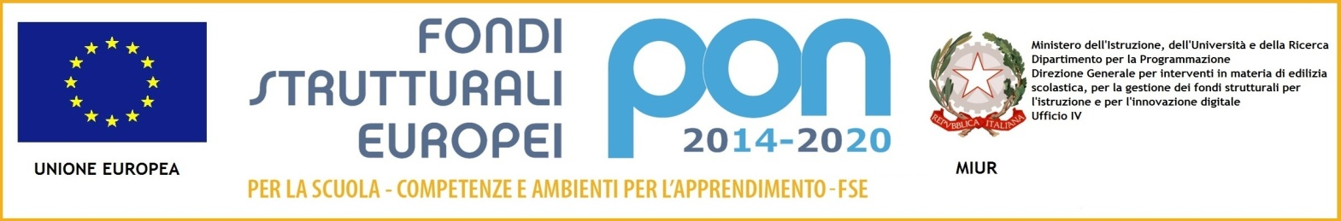

Oggetto: Fondi Strutturali Europei – Programma Operativo Nazionale “Per la scuola, competenze e ambienti per l’apprendimento” 2014-2020. Asse I – Istruzione – Fondo Sociale Europeo (FSE).Obiettivo Specifico 10.2 – Miglioramento delle competenze chiave degli allievi, anche mediante il supporto dello sviluppo delle capacità di docenti, formatori e staff.
codice progetto 10.2.2A-FSEPON-SI-2018-912. CUP D27I14000020007

INFORMATIVA AGLI INTERESSATI

(ai sensi dell’articolo 13 del D. Lgs. n. 196/2003)

Ai sensi dell’articolo 13 del Testo Unico (D. Lgs. 196/2003) l’istituto Comprensivo “F.Vivona” La informa che, per quanto riguarda la tutela della privacy, ha predisposto il Documento Programmatico sulla Sicurezza (DPS), in cui sono riportate le misure adottate e le istruzioni impartite ai soggetti incaricati del trattamento, al fine di garantire la tutela della riservatezza dei dati.
Lei, in quanto interessato dai trattamenti effettuati presso questa Istituzione scolastica, ha il diritto di essere informato sulle caratteristiche del trattamento dei Suoi dati e sui diritti che la legge Le riconosce.
Pertanto, i dati conferiti saranno raccolti e trattati secondo quanto di seguito riportato:
- La natura relativa al conferimento dei dati è necessaria per le seguenti finalità strettamente correlate alla instaurazione e prosecuzione del rapporto: 1. Adempimento di obblighi fiscali e contabili; 2. Adempimento degli obblighi contrattuali; 3. Amministrazione di contratti; 4. Gestione del contenzioso, inadempimenti contrattuali, diffide, arbitrati, controversie giudiziarie;
- Il trattamento dei dati personali, forniti da Lei direttamente o comunque acquisiti, avverrà presso la sede dell’Istituto, nel rispetto dei principi di necessità e pertinenza. In particolare i dati verranno trattati con le seguenti modalità: 1. Registrazione ed elaborazione su supporto cartaceo; 2. Registrazione ed elaborazione su supporto magnetico; 3. Organizzazione degli archivi in forma automatizzata e non automatizzata, nei modi e nei limiti necessari per perseguire le predette finalità;
- I dati richiesti al Fornitore sono strettamente funzionali all’instaurazione e prosecuzione del rapporto, pertanto le conseguenze di un eventuale rifiuto comporteranno l’impossibilità di codesta Scuola di instaurare e proseguire il rapporto.
- I dati, qualora ciò sia strumentale al perseguimento delle finalità indicate al punto A, potranno essere comunicati a Forze Armate, Uffici Giudiziari, Altre Amministrazioni Pubbliche (qualora ciò sia previsto dalla legge), studi professionali e di consulenza.
- Titolare del Trattamento dati è la Dott.ssa Emilia Sparacia, nella persona del Dirigente Scolastico dell’Istituto comprensivo “F.Vivona” di Calatafimi Segesta, con sede in C/da Santa Maria sn.
- La informiamo altresì che Lei potrà esercitare i diritti, di cui all’art. 7 del Testo Unico in materia di trattamento di dati personali, presentando istanza alla segreteria o al Responsabile del Trattamento, richiedendo l’apposito modulo.

In particolare la legge, in qualità di interessato, Le consente di:
- accedere alle informazioni che la riguardano e conoscere le finalità e le modalità del trattamento, nonché la logica dello stesso;
- chiedere la cancellazione, il blocco o la trasformazione in forma anonima dei dati trattati in violazione della legge;
- opporsi al trattamento per motivi legittimi;
- chiedere l’aggiornamento, la rettificazione o, qualora ne abbia interesse, l’integrazione dei dati trattati.

Il Dirigente Scolastico
Dott.ssa Emilia Sparacia

DICHIARAZIONE DELL’INTERESSATO/A

Informato/a delle caratteristiche del trattamento dei dati e rilevato che lo stesso è effettuato nella piena osservanza del Codice in materia di protezione dei dati personali di cui al D.lgs. 196/2003, esprimo il mio consenso al trattamento dei dati personali, anche quelli sensibili, compresa la loro comunicazione a terzi.

Luogo e data ________________________

Firma leggibile dell’interessato
______________________________

